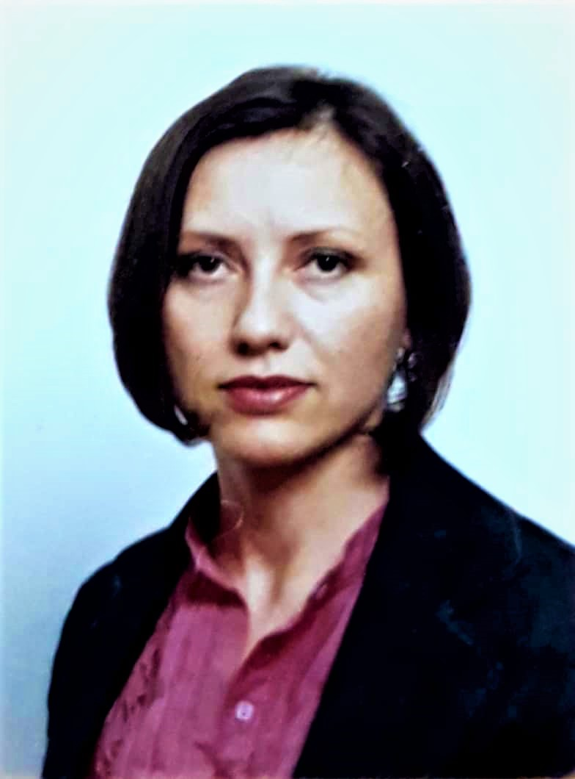
Зорица Радаковић
Датум рођења: 12.04.1968. године
Адреса: Ул. Душана Ђорђевића бр. 98,
Крагујевац - Петровац
Teлефон:  064/980-60-77
E-mail: rvpmzv@gmail.com

Oбразовање

¯¯¯¯¯¯¯¯¯¯¯¯¯¯¯¯¯¯¯¯¯¯¯¯¯¯¯¯¯¯¯¯¯¯¯¯¯¯¯¯¯¯¯¯¯¯¯¯¯¯¯¯¯¯¯¯¯¯¯¯¯¯¯¯¯¯¯¯¯¯¯¯¯¯¯¯¯¯¯¯¯¯¯¯¯
- Дипломирани правник, Правни факултет Универзитета у Приштини
- Уписала у школској 1987/88 године
- Дипломирала у школској 1991/92 године
- Правосудни испит положен у Београду
- Средња школа, Приштина

Радно искуство

¯¯¯¯¯¯¯¯¯¯¯¯¯¯¯¯¯¯¯¯¯¯¯¯¯¯¯¯¯¯¯¯¯¯¯¯¯¯¯¯¯¯¯¯¯¯¯¯¯¯¯¯¯¯¯¯¯¯¯¯¯¯¯¯¯¯¯¯¯¯¯¯¯¯¯¯¯¯¯¯¯¯¯¯¯
- Приправник и сарадник у Окружном суду у Приштини, од децембра 1992. године

- Судија у Општинском суду у Приштини, изабрана 06.06.1996. године
- судијска функција у кривичној материји

- Судија у Општинском суду у Баточини, од 01.01.2004. године
- судијска функција у парничној материји,
- судијска функција у кривичној материји, у ванпретресном кривичном већу (када је изузет или није присутан председник ванпретресног кривичног већа) и у истражној материји

- Изабрана за судију Основног суда у Крагујевцу (у реизбору 2009. године), а по годишњем распореду, од 01.01.2010. године распоређена у седишту овог Суда
- у парничном одељењу као председник 22 парничног већа
- у кривичном одељењу као председник 10. кривичног већа (од 01.04.2011.год. до 31.12.2016. године)
- у парничној материји каo председник 28. парничног већа (од 01.01.2017. године до избора у Виши суд у Крагујевцу)

- Судија у Вишем суду у Крагујевцу, од 17.10.2017. године до 30.12. 2020 године ( односно до избора у Апелационом суду у Крагујевцу), распоређена у парничној материји и то како у првом, тако и у другoм степену парнице

- Судија у Апелационом суду у Крагујевцу, од 30.12.2020. године и надаље, распоређена у парничној материји односно у одељењу за радне односе, најпре као четврти члан другог већа а затим као први члан новоформираног петог већа у овом одељењу.

- Познајем рад МS Office пакета, Internetа

- Одлично познајем Eнглески језик

Личне особине

¯¯¯¯¯¯¯¯¯¯¯¯¯¯¯¯¯¯¯¯¯¯¯¯¯¯¯¯¯¯¯¯¯¯¯¯¯¯¯¯¯¯¯¯¯¯¯¯¯¯¯¯¯¯¯¯¯¯¯¯¯¯¯¯¯¯¯¯¯¯¯¯¯¯¯¯¯¯¯¯¯¯¯¯¯
- Веома добре вештине комуницирања
- Способност рада под притиском
- Eфикасност, сналажљивост
- Mотивисаност за нове задатке, изазове и напредовање

Интересовања

¯¯¯¯¯¯¯¯¯¯¯¯¯¯¯¯¯¯¯¯¯¯¯¯¯¯¯¯¯¯¯¯¯¯¯¯¯¯¯¯¯¯¯¯¯¯¯¯¯¯¯¯¯¯¯¯¯¯¯¯¯¯¯¯¯¯¯¯¯¯¯¯¯¯¯¯¯¯¯¯¯¯¯¯
Иначе обучена сам и поседујем :
- Уверење- за област заштите од насиља у породици по кривичном закону,
- сертификат за посебна знања из области права детета и преступништва младих те поступања са малолетним учиниоцима кривичних дела у свим фазама поступка према малолетницима и поступања у свим фазама поступка против пунолетних учинилаца кривичних дела наведених у чл. 150. Закона о малолетним учиниоцима кривичних дела и кривичноправној заштити малолетних лица,
- посебна знања из области права детета,
- сертификат у области заштите жртава насиља у породици и статусним предметима у грађанској материји
- сертификат у области заштите узбуњивача и заштите од злостављања на раду – мобинг
- посебна знања из области заштите од дискриминације
- сертификат за поступање по Закону о утврђивању чињеница о статусу новорођене деце за коју се сумња да су нестала из породилишта у РС,
- сертификат –форензичке анализе писаних изјава-основни курс,
- обуја: Етика и интегритет
- Конференција: „ Вредновање рада судија“, одржане у Београду,
- Међународна конференција жена судија,
-Присуство и учешће на XXII и XXIII саветовању о актуелним питањима из области радних односа и XXX и XXXI традиционалном саветовању привредних судова РС,

- возачка дозвола Б категорије

Породични статус:- удата, мајка троје деце

- Сви видови ангажовања на усавршавању, попут семинара поводом разних тема и института и писања
- Кривичноправна област, Грађанскоправна област, Право Европске Уније
- Реферат на тему Правне последице измењеног Закона о полицији објављен 01.12.2023. године у билтену Врховног суда број 3/2023

